Кировское областное государственное казенное учреждение «Кировская областная пожарно-спасательная служба»

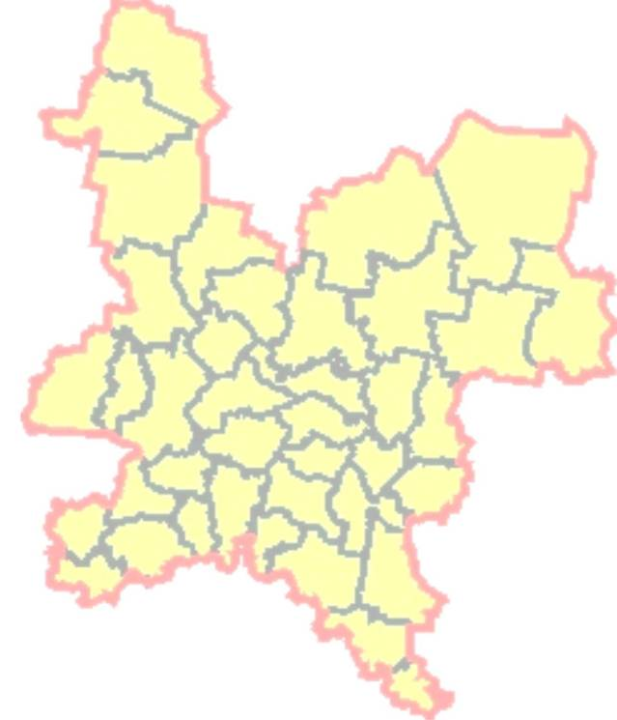

Информационный бюллетень
по Кировской
области

Происшествия апреля 2019 г.,
возможные происшествия в мае 2019 г.

май 2019 г.
Содержание
1. Происшествия апреля 4
1.1. Общие сведения о погибших и пострадавших 4
1.2. Чрезвычайные ситуации 4
1.3. Происшествия техногенного характера 6
1.3.1. Технологические нарушения на системах жизнеобеспечения 6
1.3.2. Пожарная обстановка в жилом секторе и на объектах экономики 7
1.3.3. Сведения о дорожно-транспортных происшествиях 10
1.4. Обнаружение подозрительных и взрывоопасных предметов 12
1.5. Заболевание людей, животных и растений 12
1.6. Происшествия в период прохождения половодья 13
1.6. Прочие происшествия 14
3.1. Прогноз погоды 16
3.2. Пожарная обстановка в жилом секторе и на объектах экономики 16
3.3. Технологические нарушения на системах жизнеобеспечения 16
3.4. Дорожно-транспортная обстановка 16
3.5. Эпидемиологическая обстановка 16
3.6. Прохождение половодья 16
3.7. Прогноз прохождения пожароопасного периода 16
3.8. Прочие происшествия 17
4. Памятки и правила поведения населения при происшествиях и чрезвычайных ситуациях 18
4.1. Правила поведения в пожароопасный период 18
4.2. Мероприятия по профилактике гриппа и ОРВИ 18
4.3. Правила защиты от клещей 18
4.4. Памятка по бешенству 19

Список сокращений
АППГ – аналогичный период прошлого года;
Г/п – городское поселение;
ГИБДД – Государственная инспекция по безопасности дорожного движения;
ДТП – дорожно-транспортное происшествие;
ЖКХ – жилищно-коммунальное хозяйство;
Кировский ЦГМС – Кировский центр по гидрометеорологии и мониторингу окружающей среды;
КОГБУЗ – Кировское областное государственное бюджетное учреждение здравоохранения;
ЛЭП – линия электропередач;
МУП – муниципальное унитарное предприятие;
НППБ – нарушение правил пожарной безопасности;
ООО – общество с ограниченной ответственностью;
ОРВИ – острая респираторная вирусная инфекция;
С/п – сельское поселение;
РЭС – районные электрические сети;
ТС – транспортное средство;
УМВД – управление Министерства внутренних дел;
ФГБУ «Верхне-Волжское УГМС» – федеральное государственное бюджетное учреждение «Верхне-Волжское управление по гидрометеорологии и мониторингу окружающей среды»;
ЧС – чрезвычайная ситуация.

1. Происшествия апреля

1.1. Общие сведения о погибших и пострадавших
Информация о погибших и пострадавших в апреле 2019 года и аналогичном периоде прошлого года представлена в таблице 1.
Таблица 1
Количество погибших и пострадавших в апреле 2018 и 2019 годов*
показатель | апрель |  | изменение, %
 | 2018 | 2019
погибло | 26 | 19 | -27,0
пострадало | 142 | 123 | -13,4
*- учитывается количество погибших и пострадавших в результате несчастных случаев, пожаров, дорожно-транспортных и других происшествий.
Диаграмма 1

1.2. Чрезвычайные ситуации
По состоянию на 01.04.2019 действовали 5 режимов повышенной готовности.
В апреле были введены 1 режим ЧС, 2 режима повышенной готовности, 2 особых противопожарных режима и отменены 1 режим ЧС, 3 режима повышенной готовности.
На 01.05.2019 сохраняются 4 режима повышенной готовности и 2 особых противопожарных режима.

Таблица 2
№ п/п | Район | Причина | Нормативно-правовой акт о введении режима | Нормативно-правовой акт о снятии режима
- Режимы ЧС
 | Опаринский район | В связи с размывом дорожного полотна автодороги пгт Опарино – пос. Маромица и в целях принятия экстренных мер | Постановление администрации Опаринского района  от 28.04.2019 № 209 | Постановление администрации Опаринского района  от 29.04.2019 № 210

- Режимы повышенной готовности
 | г. Киров | В связи с угрозой обрушения многоквартирного жилого дома | Постановление администрации  г. Кирова  от 25.05.2018 № 1340-п
 | Зуевский район | В целях недопущения срыва предоставления услуги населению по водоотведению | Постановление администрации Косинского с/п Зуевского района от 20.07.2018 № 93
 | г. Слободской | В связи с отсутствием нормированного запаса топлива на котельной МУП «Теплосервис» | Постановление администрации г. Слободского от 25.09.2018 № 2114
 | Зуевский район | В связи со срывом подрядной организацией сроков сдачи в эксплуатацию газовой блочной котельной | Постановление администрации Косинского с/п  Зуевского района от 26.09.2018 № 108
 | г. Киров,  Кирово-Чепецкий, Куменский, Сунский, Нолинский, Уржумский, Малмыжский, Вятскополянский, Оричевский, Верхошижемский, Советский, Пижанский, Яранский, Слободской районы | В связи с возможным нарушением транспортного сообщения по автомобильным дорогам общего пользования Кировской области регионального и межмуниципального значения и угрозой ЧС регионального характера | Распоряжение Губернатора  Кировской области  от 07.03.2019 № 7 | Распоряжение Губернатора  Кировской области  от 23.04.2019 № 15
 | г. Котельнич | В связи с нарушением условий жизнедеятельности для жильцов дома, пострадавшего после частичного обрушения крыши и для снижения ущерба | Постановление администрации г. Котельнича  от 10.04.2019 № 232 | Постановление администрации г. Котельнича  от 22.04.2019 № 272
 | Опаринский район | В связи с размывом дорожного полотна автодороги пгт Опарино – пос. Маромица  и в рамках реагирования  на возможные ЧС | Постановление администрации Опаринского района  от 27.04.2019 № 208 | действовал до 28.04.2019
- Особые противопожарные режимы
 | Арбажский район, Арбажское г/п | В связи с установившейся сухой погодой и повышением пожарной опасности и в целях предупреждения гибели людей | Постановление администрации Арбажского г/п Арбажского района  от 23.04.2019 № 70 | действует до 24.05.2019
 | г. Вятские Поляны | В связи со сходом снега, отсутствием осадков и ветреной погодой на территории города резко усилилась опасность возникновения пожаров | Постановление администрации  г. Вятские Поляны  от 29.04.2019 № 595

1.3. Происшествия техногенного характера

1.3.1. Технологические нарушения на системах жизнеобеспечения
В апреле 2019 года зарегистрировано 7 случаев нарушений на системах жизнеобеспечения населения, в результате которых были нарушены условия жизнедеятельности 2550 человек, в том числе:
3 случая на системах водоснабжения (нарушены условия жизнедеятельности 1180 человек);
4 случая на системах электроснабжения (нарушены условия жизнедеятельности 1370 человек);
нарушений газо- и теплоснабжения не зарегистрировано.
Диаграмма 2
Сравнительные показатели количества технологических нарушений на системах жизнеобеспечения населения в апреле 2017-2019 годов

Основными причинами нарушений на системах ЖКХ в апреле явились:
на объектах водоснабжения – порывы водовода по причине изношенности (100% случаев);
на объектах электроснабжения – неисправность ЛЭП (50% случаев), повреждение кабеля (50% случаев).
В 90% случаев по нарушениям на системах жизнеобеспечения восстановительные работы проводились в течение первых суток, что позволило предотвратить возникновение
ЧС и длительное нарушение условий жизнедеятельности населения.
Наиболее крупные технологические нарушения на системах ЖКХ, зарегистрированные в апреле:
02.04.2019 в 10.00 в Юрьянском районе в результате повреждения высоковольтного кабеля произошло нарушение электроснабжения в 5 населенных пунктах: Гирсовский карьер, пос. Гирсово, дер. Слободино, дер. Искра и дер. Никольский Затон (всего 305 домов, 158 человек, большинство домов используются как дачные). 02.04.2019 в 20.50 силами бригады Юрьянских РЭС повреждение ликвидировано, электроснабжение потребителей восстановлено.
02.04.2019 в 13.48 в Нагорском районе в результате короткого замыкания на ЛЭП произошло нарушение электроснабжения в 5 населенных пунктах: пос. Кобра, пос. Орлецы, пос. Красная Речка, дер. Щучкино и пос. Синегорье (всего 352 дома, 1166 человек, 3 школы, детский сад, амбулатория, 2 фельдшерско-акушерских пункта). 02.04.2019 в 16.49 силами бригады Нагорских РЭС повреждение ликвидировано, электроснабжение потребителей восстановлено.
02.04.2019 в 20.45 в Верхнекамском районе, пос. Рудничный, в результате порыва трубы водовода по причине изношенности произошло нарушение водоснабжения 19 домов (всего 594 человека). 02.04.2019 в 21.27 силами бригады ООО «Эксперт» водоснабжение потребителей восстановлено.
17.04.2019 в 08.55 в г. Кирово-Чепецке в результате порыва водовода произошло нарушение водоснабжения шести многоквартирных домов (всего 593 человека) и детского сада. Детский сад временно не работал. Для населения был организован подвоз воды. 17.04.2019 в 16.15 силами бригады МУП «Водоканал» порыв ликвидирован, водоснабжение потребителей полностью восстановлено.
17.04.2019 в 10.47 в г. Кирове в результате неполнофазного режима работы на подстанции «Быт-прибор» произошло отключение электроснабжения 700 домов (всего 14500 человек). 17.04.2019 в 11.20 силами бригады АО «Электросеть» электроснабжение потребителей полностью восстановлено.

1.3.2. Пожарная обстановка в жилом секторе и на объектах экономики
Таблица 3
Сравнительные показатели пожарной обстановки в жилом секторе и на объектах экономики в апреле 2018-2019 годов
показатель | апрель |  | изменение, %
 | 2018 | 2019
Общее количество пожаров | 120 | 431* | +259,0
Погибло на пожарах, чел. | 10 | 9 | -10,0
Пострадало на пожарах, чел. | 20 | 10 | -50,0
Спасено, чел. | 75 | 79 | +5,3
Спасено на пожарах, тыс. руб. | 86805 | 115493 | +33,0
Материальный ущерб, тыс. руб. | 12141 | 4819 | -60,3

* в связи с внесенными изменениями в Приказ Министерства Российской Федерации по делам гражданской обороны, чрезвычайным ситуациям и ликвидации последствий стихийных бедствий от 21.11.2008 № 714 «Об утверждении Порядка учета пожаров и их последствий» исключено понятие «загорание», увеличение количества пожаров обусловлено включением в Учет пожаров от сжигания сухой травы и мусора.

Таблица 4
Показатели количества пожаров в апреле 2019 года и сравнение с АППГ
Муниципальные образования | Кол-во пожаров |  | Погибло, чел. |  | Пострадало, чел. |  | Прямой ущерб, тыс. рублей |  | Кол-во спасенных людей, чел. |  | Спасено материальных ценностей,  тыс. руб.
 | 2018 | 2019 | 2018 | 2019 | 2018 | 2019 | 2018 | 2019 | 2018 | 2019 | 2018 | 2019
город Киров | 32 | 103 | 1 | 2 | 4 | 5 | 1635 | 250 | 7 | 5 | 12385 | 21023
Арбажский | 1 | 2 | 0 | 0 | 0 | 0 |  |  | 3 | 0 | 100 | 500
Афанасьевский | 2 | 1 | 2 | 0 | 0 | 0 |  |  |  |  | 550
Белохолуницкий | 3 | 6 | 0 | 1 | 1 | 0 | 200 |  |  |  | 7000 | 2000
Богородский | 0 | 5 | 0 | 0 | 0 | 0
Верхнекамский | 5 | 5 | 0 | 0 | 2 | 0 |  | 938 | 1 | 0 | 7700 | 2770
Верхошижемский | 4 | 3 | 0 | 0 | 1 | 0 | 720 |  | 6 | 0 | 2800 | 500
Вятскополянский | 4 | 27 | 0 | 0 | 1 | 0 |  | 245 | 6 | 3 | 4100 | 1800
Даровской | 1 | 1 | 0 | 0 | 0 | 0 | 12 | 200 |  |  | 1000 | 1000
Зуевский | 1 | 12 | 0 | 1 | 2 | 0 |  |  |  |  | 1000 | 550
Кикнурский | 3 | 5 | 0 | 0 | 0 | 0 |  |  |  |  | 400 | 500
Кильмезский | 1 | 6 | 0 | 0 | 0 | 0 | 488 | 250 |  |  | 500 | 300
Кирово-Чепецкий | 9 | 37 | 0 | 0 | 2 | 1 | 34 | 26 | 9 | 2 | 5220 | 5330
Котельничский | 2 | 20 | 3 | 0 | 0 | 1 | 250 | 50 | 3 | 9 | 4000 | 2180
Куменский | 1 | 6 | 0 | 0 | 0 | 3 | 2 | 2150 | 1 | 5 | 1000 | 10100
Лебяжский | 0 | 3 | 0 | 1 | 0 | 0 |  |  |  |  |  | 600
Лузский | 5 | 6 | 0 | 1 | 0 | 0 | 240 |  | 0 | 2 | 2700 | 2900
Малмыжский | 3 | 15 | 0 | 1 | 0 | 0 |  | 36 |  |  | 3500 | 400
Мурашинский | 4 | 6 | 1 | 0 | 1 | 0 |  | 105 |  |  | 5200 | 2500
Нагорский | 2 | 1 | 0 | 0 | 0 | 0 | 7232 |  |  |  | 1000
Немский | 1 | 0 | 0 | 0 | 0 | 0 |  |  | 1 |  | 100
Нолинский | 2 | 10 | 0 | 0 | 4 | 0 |  |  | 8 | 0 | 2000 | 2800
Омутнинский | 1 | 10 | 0 | 0 | 1 | 0 |  | 7 |  |  | 800 | 1030
Опаринский | 3 | 1 | 1 | 0 | 1 | 0 |  |  | 1 | 0 | 1800
Оричевский | 1 | 8 | 0 | 0 | 0 | 0 |  |  | 1 | 0 | 200 | 800
Пижанский | 0 | 3 | 0 | 0 | 0 | 0
Подосиновский | 5 | 5 | 0 | 0 | 0 | 0 |  |  | 6 | 0 | 500
Санчурский | 0 | 1 | 0 | 0 | 0 | 0 |  | 100 |  |  |  | 700
Свечинский | 1 | 8 | 0 | 0 | 0 | 0 |  |  | 4 | 6 | 1000 | 2700
Слободской | 5 | 25 | 1 | 0 | 0 | 0 | 351 | 10 | 1 | 6 | 9150 | 8810
Советский | 4 | 11 | 0 | 0 | 0 | 0 |  |  | 4 | 3 | 4000 | 6000
Сунский | 0 | 2 | 0 | 0 | 0 | 0
Тужинский | 0 | 4 | 0 | 0 | 0 | 0 |  | 350 | 0 | 6 |  | 2500
Унинский | 2 | 1 | 0 | 0 | 0 | 0 |  |  | 4 | 0 | 500
Уржумский | 1 | 24 | 0 | 1 | 0 | 0 | 4 |  | 5 | 9 | 500 | 3300
Фаленский | 1 | 6 | 0 | 0 | 0 | 0 |  | 102 |  |  | 300 | 200
Орловский | 4 | 1 | 1 | 0 | 0 | 0 | 176 |  | 1 | 0 | 1000
Шабалинский | 0 | 3 | 0 | 0 | 0 | 0 |  |  |  | 4 |  | 500
Юрьянский | 3 | 11 | 0 | 0 | 0 | 0 |  |  | 0 | 4 | 1000 | 1500
Яранский | 3 | 27 | 0 | 1 | 0 | 0 | 797 |  | 3 | 15 | 3800 | 29700
ВСЕГО | 120 | 431 | 10 | 9 | 20 | 10 | 12141 | 4819 | 75 | 79 | 86805 | 115493
Диаграмма 4
Анализ объектов пожаров в апреле 2019 года

Диаграмма 5
Анализ причин пожаров в апреле 2019 года

Диаграмма 6
Сравнительные показатели пожарной обстановки в жилом секторе и на объектах экономики в апреле 2017-2019 годов

В апреле зарегистрировано уменьшение количества погибших и пострадавших людей на пожарах по сравнению с АППГ на 10% и 50% соответственно. Увеличилось количество спасенных людей по сравнению с АППГ на 5,3%. Основными причинами возникновения пожаров явились неосторожное обращение с огнем неустановленного лица и короткое замыкание электропроводки.

1.3.3. Сведения о дорожно-транспортных происшествиях
Таблица 5
Сравнительные показатели дорожно-транспортной обстановки
в апреле 2018-2019 годов
показатель | 2018 | 2019 | сравнение с АППГ, %
количество ДТП | 96 | 103 | +7,3
погибло, чел. | 16 | 8 | -50,0
пострадало, чел. | 121 | 111 | -8,3
Диаграмма 7
Динамика изменения количества ДТП в апреле 2010-2019 годов

Диаграмма 8
Распределение дорожно-транспортных происшествий по видам в апреле 2019 года

За отчетный период произошло 8 ДТП со смертельным исходом (АППГ – 16 ДТП), в результате которых погибли 8 человек (АППГ – 16 человек).
Таблица 6
Основные причины совершения ДТП в апреле 2019 года
Причина совершения ДТП | Количество ДТП |  | Изменение, %
 | 2018 | 2019
ДТП по вине водителей ТС | 81 | 87 | +7,4
ДТП по вине пешеходов | 15 | 14 | -6,7
ДТП по вине пассажира | 2 | 3 | +50,0
В апреле увеличилось количество ДТП на 7,3% по сравнению с АППГ. Количество погибших и пострадавших людей в ДТП по сравнению с АППГ уменьшилось на 50% и 8,3% соответственно. Основными причинами ДТП по-прежнему являются низкая дисциплина водителей на дорогах (несоблюдение правил дорожного движения), неосторожное поведение пешеходов на проезжей части, а также вождение автомобиля в состоянии алкогольного опьянения.
Крупное ДТП, зарегистрированное в апреле:
19.04.2019 в 22.06 в г. Белая Холунице, 686 км автодороги г. Кострома – г. Пермь (въезд в город), произошло дорожно-транспортное происшествие. Водитель микроавтобуса Mercedes - Benz Sprinter не справился с управлением, съехал с дороги и совершил наезд на столб линии электропередач. В микроавтобусе находились 16 детей, один взрослый. Две девочки (2004 г.р.) обратились в КОГБУЗ «Белохолуницкая центральная районная больница» с травмами легкой степени тяжести. После оказания медицинской помощи отпущены домой.

1.4. Обнаружение подозрительных и взрывоопасных предметов
В апреле зарегистрировано 8 случаев обнаружения подозрительных предметов, что ниже показателя АППГ (2018 год – 13 случаев). На места происшествий выезжали оперативные службы, кинологи с собаками. В ходе проведенных мероприятий было установлено, что обнаруженные предметы опасности не представляли.

1.5. Заболевание людей, животных и растений
По данным управления Роспотребнадзора по Кировской области на территории Кировской области наблюдается тенденция к снижению заболеваемости гриппом и ОРВИ. В лечебные учреждения с острыми инфекциями верхних дыхательных путей и гриппом обратились около 22 200 человек, что ниже АППГ на 34,6%.
Сезон активности клещей начался в этом году в природе в первой декаде апреля, и при благоприятных погодных условиях отмечается интенсивное ее нарастание, как в природе, так и в антропогенных условиях. Зарегистрировано 194 случая обращений в учреждения здравоохранения пострадавших от клещей, в том числе 47 детей, что на 25% выше среднего показателя за последние десять лет. В 2018 году при холодных погодных условиях в этот период года было зарегистрировано 65 человек с укусами клещами. Пострадавшие от клещей выявлены в 32 районах области и городе Кирове в основном в сельской местности, при выходе в природные зоны и на придомовых участках в населенных пунктах, прилегающих к лесу, а также при выезде на садово-огородные дачные участки. Случаев заболеваний среди пострадавших от клещей нет.
По состоянию на 01.05.2019 на территории области сохраняется карантин по сибирскому шелкопряду (вредитель хвойной продукции).
В апреле выявлен 1 случай бешенства у дикого животного (лиса) в Шабалинском районе.
По состоянию на 01.05.2019 в Кировской области действуют ограничительные мероприятия по бешенству животных в 6 муниципальных образованиях Кировской области.
Таблица 7
№ п/п | Населенный пункт | Причина | Нормативно-правовой акт о введении карантина | Нормативно-правовой акт об отмене карантина
- Богородский район
1 | дер. Чирки  Ошланского с/п | 05.12.2018 выявлено бешенство у дикого животного (енотовидная собака) | Указ Губернатора Кировской области от 17.12.2018 № 158
- Вятскополянский район
1 | дер. Куршино  Кулыжского с/п | 14.03.2019 выявлено бешенство у домашнего животного (собака) | Указ Губернатора Кировской области от 23.03.2019 № 28
- Зуевский район
1 | территория отделения Потаповцы  ООО «Агрофирма «Мухино» | 25.01.2019 выявлено бешенство у домашнего животного (крупный рогатый скот) | Указ Губернатора Кировской области от 06.02.2019 № 14 | Указ Губернатора Кировской области от 09.04.2019 № 41
- Пижанский район
1 | дер. Павлово  Ижевского с/п | 21.02.2019 выявлено бешенство у дикого животного (лиса) | Указ Губернатора Кировской области от 28.02.2019 № 19
- Сунский район
1 | с. Курчум  Курчумского с/п | 27.03.2019 выявлен вирус бешенства у домашнего животного (собака) | Указ Губернатора Кировской области  от 04.04.2019 № 36
- Унинский район
1 | с. Елгань  Елганского с/п | 13.03.2019 выявлено бешенство у дикого животного (лиса) | Указ Губернатора Кировской области от 14.03.2019 № 27
- Шабалинский район
1 | пос. Заводской  Ленинского г/п | 12.04.2019 выявлен вирус бешенства у дикого животного (лиса) | Указ Губернатора Кировской области от 16.04.2019 № 48

1.6. Происшествия в период прохождения половодья
В течение апреля были зарегистрированы следующие происшествия, связанные с прохождением половодья:
12.04.2019 в 08.00 в пгт Пижанке из-за снижения водопропускной способности труб пруда вследствие обильного таяния льда и снега произошло затопление придомовых территорий 5 домов (15 человек). Условия жизнедеятельности жителей не нарушены. Бригадой рабочих проводились работы по углублению экскаватором траншеи дополнительного водосброса и по освобождению водопропускного шлюза от ледяного затора. 13.04.2019 в 06.40 уровень воды в реке Пижанка снизился на 70-80 сантиметров. Вода от придомовых территорий отошла.
13.04.2019 в 10.00 в Вятскополянском районе из-за снижения водопропускной способности труб пруда вследствие засорения и обильного таяния снега произошел подмыв и обрушение грунта дорожного покрытия между дер. Мериновщина и с. Слудское. Движение легкового автотранспорта осуществлялось по одной полосе. 13.04.2019 в 16.30 силами бригады Малмыжского дорожного управления № 23 КОГП «Вятаватодор» завершены аварийно-восстановительные работы (очистка горловины труб, засыпка промоины щебнем). Движение транспорта восстановлено в полном объеме.
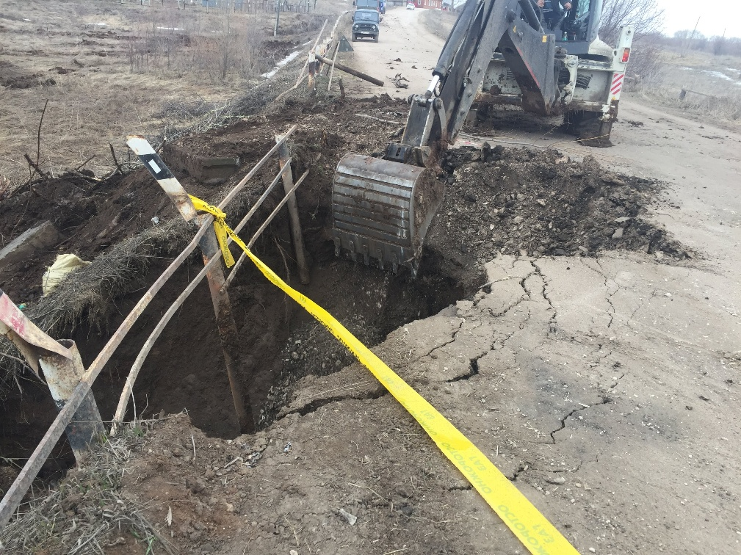
Рис. 1. Обрушение грунта дорожного покрытия в Вятскополянском районе

13.04.2019 в 16.00 в Зуевском районе в результате поступления воды из пруда мимо водопропускного сооружения произошел подмыв дорожного покрытия в нижней части в следствии чего возникла угроза нарушения автомобильного сообщения с дер. Мусихи (всего 207 человек). На время проведения аварийно-восстановительных работ проезд по дамбе был закрыт. Автобусное сообщение по маршруту г. Зуевка – с. Суна – дер. Мусихи осуществлялось по объездному маршруту. 14.04.2019 в 16.00 силами бригады ООО «Зуевская механизированная колонна» работы по укреплению дамбы и дорожного полотна завершены, транспортное сообщение с дер. Мусихи восстановлено.
27.04.2019 в 13.00 в Опаринском районе, в результате обильного таяния снега и высокого уровня грунтовых вод произошел размыв дорожного полотна автодороги пгт Опарино – пос. Маромица (3 км от пос. Маромица). Без автомобильного сообщения остались жители Маромицкого с/п (1330 человек, школа, детский сад, фельдшерско-акушерский пункт), Речного с/п (876 человек, школа, 2 детских сада, фельдшерско-акушерский пункт), Заринского с/п (1018 человек, школа, фельдшерско-акушерский пункт, детский сад, приют), Альмежского с/п (385 человек, детский сад, фельдшерско-акушерский пункт). Населенные пункты были обеспечены предметами первой необходимости, продуктами питания, лекарственными средствами. 28.04.2019 в 22.00 силами аварийно-восстановительной бригады ООО «МУП ДОРТЕХСЕРВИС» ремонтные работы на участке автодороги завершены, автомобильное движение полностью восстановлено.

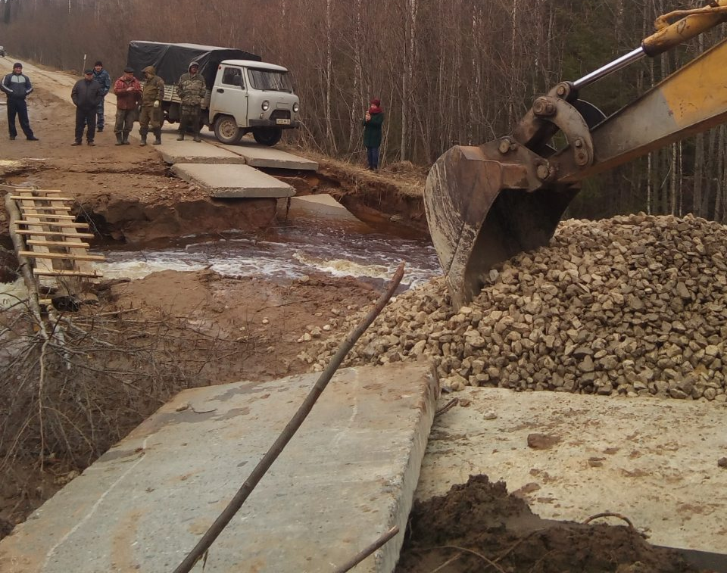
Рис. 2. Размыв дорожного полотна в Опаринском районе

1.7. Прочие происшествия
06.04.2019 в 04.50 в г. Советске на р. Вятке при следовании на рыбалку на мотобуксировщике провалились под лед двое мужчин. Один мужчина сумел выбраться, второй утонул. Тело не найдено, ведутся поиски.
09.04.2019 в 16.50 в г. Котельниче, ул. Свердлова, д. 32, в результате износа стропильной системы произошло обрушение части крыши дома на площади 60 кв. метров, частичное разрушение чердака, разрушение двух квартир на втором этаже. Погибших и травмированных нет. Дом признан не пригодным к проживанию в 2018 году. Расселены все жители, за исключением трех квартир (4 человека). Произведено отключение электроснабжения дома. Жильцы дома размещены в пункт временного размещения (Кооперативный техникум, г. Котельнич, ул. Советская, д. 95), одна женщина проживает у сына.

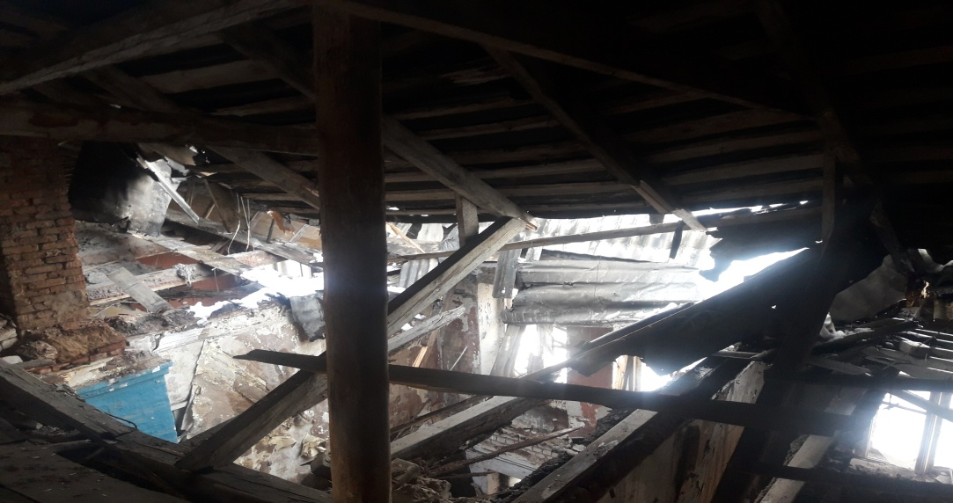
Рис. 3. Обрушение части крыши в г. Котельниче

12.04.2019 в 09.30 в г. Кирове, Октябрьский район, ул. Московская, д. 203, на строительстве кирпичного двухсекционного шестнадцатиэтажного дома произошло обрушение строительных лесов с 12 по 16 этаж. В результате происшествия пострадали 2 рабочих, находившихся в момент происшествия на лесах на уровне 7-8 этажей. Пострадавшие со средней степенью тяжести доставлены в КОГКБУЗ «Центр травматологии, ортопедии и нейрохирургии» г. Кирова.

3.1. Прогноз погоды
По прогнозу Гидрометцентра России (г. Москва) в Кировской области в мае 2019 года средняя месячная температура воздуха и месячное количество осадков ожидаются около средних многолетних значений.

3.2. Пожарная обстановка в жилом секторе и на объектах экономики
В мае сохранится высокая вероятность возникновения техногенных пожаров, в том числе с травмированием и гибелью людей в жилом секторе. Основными причинами пожаров в мае могут явиться: неосторожное обращение с огнем, в том числе по вине лиц в нетрезвом состоянии, нарушение правил пожарной безопасности при эксплуатации печного или газового оборудования и бытовых электроприборов.

3.3. Технологические нарушения на системах жизнеобеспечения
В результате неблагоприятных метеорологических явлений (сильные порывы ветра) возможны обрывы проводов ЛЭП и их замыкание, что может привести к технологическим нарушениям на системах электроснабжения.
Возможно возникновение технологических нарушений на водопроводных системах, основным фактором которых является высокая степень изношенности основных фондов и оборудования, а также несоблюдение нормативов ремонтных работ, нарушение правил эксплуатации технического оборудования.

3.4. Дорожно-транспортная обстановка
Вследствие низкой дисциплины водителей на дорогах (нарушение правил дорожного движения и вождения в нетрезвом состоянии) количество ДТП в мае сохранится на достаточно высоком уровне.

3.5. Эпидемиологическая обстановка
По данным управления Роспотребнадзора по Кировской области с наступлением теплых весенних дней, появлением проталин активизируются иксодовые клещи, которые являются переносчиками возбудителей клещевых инфекций, таких как клещевой вирусный энцефалит, клещевой боррелиоз, гранулоцитарный анаплазмоз человека, моноцитарный эрлихиоз человека, в связи с чем следует ожидать значительного количества обращений жителей города и области в больницы с последствиями укусов клещей.

3.6. Прохождение половодья
При сохранении динамики подъема уровня воды на реках возможно затопление придомовых территорий и приусадебных участков в Нагорском районе и автодорог в приречной части города Кирова.

3.7. Прогноз прохождения пожароопасного периода
Наибольшее количество пожаров в мае следует ожидать в сухую и теплую погоду, а также в выходные и праздничные дни во время массового выхода людей на природу. Основными причинами возникновения пожаров является неосторожное обращение с огнем при сжигании сухой травы и мусора, а также несоблюдение мер пожарной безопасности населением во время отдыха на природе.

3.8. Прочие происшествия
На основе анализа данных прошлых лет в мае возможны несчастные случаи на водных объектах области, связанные с несоблюдением населением правил поведения на воде.

- Памятки и правила поведения населения при происшествиях и чрезвычайных ситуациях

4.1. Правила поведения в пожароопасный период
В майские праздники увеличивается количество выездов подразделений пожарной охраны на тушение загораний травы, мусора на территориях предприятий, садоводческих обществ, жилого сектора, в лесных массивах. Росту пожаров в этот период способствует человеческий фактор, который проявляется в неосторожном обращении с огнем во время отдыха граждан на дачных участках и на природе.
В пожароопасный период важно соблюдать следующие правила пожарной безопасности:
- разведение костров, сжигание отходов и тары не разрешается ближе 50 метров до зданий и сооружений;
- запрещается разведение костров в хвойных молодняках, вблизи деревьев, на лесосеках, на торфяниках и участках с сухой травой, мхом, в лесопосадках;
- костры разводят на расстоянии не менее 10 метров от деревьев на площадках, очищенных от хвои, веток, сухой травы;
- для разжигания костров нельзя применять бензин и другие горючие смеси;
- покидая место отдыха, необходимо обязательно потушить костер. Если не найдется поблизости воды, необходимо тщательно засыпать его землей. Не следует отходить от костра до тех пор, пока угли в нем не затухнут.
Напоминаем, что за нарушение требований пожарной безопасности, в том числе порядка использования открытого огня, разведения костров и выжигания сухой травянистой растительности, предусмотрена как административная, так и уголовная ответственность.

4.2. Правила защиты от клещей
С наступлением теплой погоды начинается сезон клещей, в период которого необходимо соблюдать следующие правила:
- избегайте места обитания клещей;
- для прогулок в лесах и парках выбирайте закрытую одежду. Надевайте головной убор, заправьте рубашку в брюки, штанины брюк в носки;
- находясь в лесу, не реже одного раза в 2 часа проводите само- и взаимоосмотры;
- используйте специальные отпугивающие средства;
- находясь в лесу, не следует садиться или ложиться на траву;
- не следует вносить в жилые помещения недавно сорванные растения, а также верхнюю одежду и другие предметы, на которых могут быть клещи;
- если в доме есть домашние животные – собаки или кошки, их необходимо в период активности клещей обрабатывать средствами против эктопаразитов. Животных следует регулярно осматривать и, при необходимости, удалять клещей;
- не рекомендуется без особой надобности залезать в непроходимые чащи низкорослого кустарника (малина, ольха, орешник и т.д.);
- после прогулок на природе следует обязательно расчесать волосы мелкой расчёской. При обнаружении ползущего клеща его необходимо сжечь. Клещи очень живучи, раздавить его невозможно.
- если вас укусил клещ нужно обратиться за медицинской помощью. Если такой возможности нет, соблюдайте меры предосторожности: наденьте резиновые перчатки, не сдавливайте тело кровососа, так как при этом возможно попадание содержимого клеща вместе с возбудителями в ранку. Захватывать клеща пинцетом или обернутыми чистой марлей пальцами как можно ближе к его ротовому аппарату и, держа его перпендикулярно поверхности кожи, повернуть тело клеща вокруг оси, извлечь его;
- после извлечения клеща тщательно вымыть руки с мылом;
- место укуса продезинфицировать спиртом или йодом;
- извлеченного клеща в чистой стеклянной бутылочке доставить в лабораторию.

4.3. Памятка по бешенству
Бешенство (гидрофобия) – чрезвычайно опасное неизлечимое вирусное заболевание человека и теплокровных животных, которое всегда заканчивается смертью больного.
Бешенство вызывается вирусом, передающимся со слюной больного животного к здоровому при укусах, оцарапываниях, ослюнениях, попадании зараженных выделений на поврежденную кожу или слизистые оболочки. Проявляется симптомами нарушения деятельности центральной нервной системы.
Переносчиками вируса бешенства в природе являются дикие животные: лисицы, енотовидные собаки, волки, барсуки, грызуны и другие. Среди домашних – собаки и кошки. Заражение бешенством домашних собак и кошек, непривитых от этой инфекции, происходит чаще в сельских населенных пунктах, а также во время вывоза собак и кошек на природу, на дачные участки.
Основные клинические признаки болезни бешенства: агрессивность, хриплость голоса, слюнотечение, отказ от корма, паралич и парез мускулатуры головы, конечностей и быстрая смерть.
Бешенство у человека начинается с неврологических болей по ходу нервов в месте укуса. У больных появляется бессонница, беспокойство, чувство тоски, характеризующаяся сильным беспокойством, чувством страха и неминуемой смерти. Несмотря на жажду, отмечается гидрофобия, сопровождающаяся спазмами глотательной мускулатуры. Спазмы и мышечные судороги появляются при сквозняках, звуке переливающейся воды. Смерть наступает на 4-6 сутки от начала заболевания от паралича дыхательной мускулатуры и сосудодвигательного центра.
Во избежание заражения бешенством необходимо выполнять следующие правила:
- не подходить к диким животными, которые заходят на территорию населенных пунктов, не пытаться их поймать руками, не подпускать к ним детей;
- не подходить и не гладить бесхозных, безнадзорных животных (собак, кошек), которые могут быть переносчиками заболевания;
- при наличии бродячих собак на территории жилых домов обращаться в организацию ЖКХ или ЕДДС;
- владельцам домашних животных в обязательном порядке соблюдать правила содержания собак и кошек;
- владельцам домашних животных, в том числе охотничьих и служебных собак, проводить ежегодную вакцинацию своих питомцев против бешенства с ее регистрацией в государственном учреждении ветеринарии;
- при обнаружении животных с признаками бешенства (агрессивность, неадекватное поведение, обильное слюноотделение), немедленно сообщить об этом в ветеринарную службу по месту проживания и принять меры к недопущению контакта человека с животными;
- в случае укуса незамедлительно обратиться в медицинское учреждение по месту проживания.

При подготовке информационного бюллетеня были использованы материалы ФБУЗ «Центр гигиены и эпидемиологии в Кировской области», территориального управления федеральной службы по надзору в сфере защиты прав потребителей и благополучия человека по Кировской области, Кировского ЦГМС – филиала ФГБУ «Верхне-Волжское УГМС», управления ветеринарии Кировской области, Государственной инспекции безопасности дорожного движения, Главного управления МЧС России по Кировской области.

Управление защиты населения и территорий администрации Правительства Кировской области
ул. К. Либкнехта, 69, г. Киров,
Кировская область, 610019
тел. № (8332) 76-02-01, факс № (8332) 76-02-10
E-mail: uz@ako.kirov.ru

Кировское областное государственное казенное учреждение «Кировская областная пожарно-спасательная служба»
ул. Пугачева, д. 16а, г. Киров,
Кировская область, 610998
Тел/факс. № (8332) 54-00-93
E-mail: ic@umc.kirov.ru

Исполнитель:
статистик отдела мониторинга, прогнозирования и предупреждения ЧС и происшествий – Ворожцова О.В.
Тел. № (8332) 56-56-56

